Отчёт: Внешний курс
Раздел 3. Криптография на практике
Жукова Арина Александровна
Содержание

1 Цель курса
Заложить основы для понимания основных принципов работы в сети

2 Задачи
- понять, как работает Интернет, и какие у него “слабые” места
- уяснить, почему 1245YOURNAME – плохой пароль
- научиться отличать шифрование от электронной подписи
- узнать, как работают электронные платежи

3 Теоретическое введение
Криптографические примитивы:
- Симметричное шифрование использует общий секретный ключ для шифрования и дешифрования данных. Включает генерацию ключа, функцию шифрования и функцию дешифрования.
- Аутентификация — процесс подтверждения подлинности участников коммуникации.
- Цифровая подпись в асимметричной криптографии используется для подтверждения авторства и целостности данных. У каждой стороны есть пара ключей: открытый и секретный.
- Хэш-функция преобразует входные данные в фиксированную строку. Применяется для хранения паролей, подтверждения целостности данных и в блокчейне. Важное свойство — стойкость к коллизиям и сложность обращения функции.
Криптография делится на:
- Симметричную — с использованием общих секретных ключей.
- Асимметричную (с открытым ключом) — с парой ключей у каждой стороны. Цифровая подпись обеспечивает целостность, аутентификацию и неотказуемость сообщения.
Области применения цифровой подписи:
- Обновление софта. Разработчики подписывают программный код с помощью секретного ключа. Пользователи проверяют подпись перед установкой обновления.
- Сертификаты. Удостоверяющие центры связывают публичные ключи с физическими лицами. Пользователи могут проверить подлинность сертификатов и публичных ключей.
Пример: пользователь Алиса получает сертификат от удостоверяющего центра, который подтверждает её публичный ключ. Другие пользователи могут проверить сертификат и установить аутентифицированный канал с Алисой. Блокчейн — это система, основанная на технологии распределённого реестра, где данные хранятся в виде последовательности блоков, содержащих транзакции.
Криптовалюта — разновидность цифровых денег, построенных на основе технологии блокчейн. Для их корректной работы используются криптографические примитивы.
Майнеры — участники блокчейна, которые создают новые блоки, добавляя их в сеть.
Консенсус в блокчейне — это публичная структура данных (ledger), где хранится история всех переводов. Свойства консенсуса: постоянство, согласованность данных среди участников, живучесть (возможность добавления новых транзакций) и открытость (возможность участия в блокчейне для любого человека).
Транзакция — это перевод денег от одного человека к другому. Транзакции формируются любыми участниками, а блоки — майнерами.

4 Прохождение раздела криптография на практике

4.1 Введение в криптографию
№1
Формулировка задания: В асимметричных криптографических примитивах:
Варианты ответа:
- ☐ обе стороны имеют пару ключей
- ☐ одна сторона публикует свой секретный ключ, другая - держит его в секрете
- ☐ обе стороны имеют общий секретный ключ
- ☒ одна сторона имеет только секретный ключ, а другая – пару из открытого и секретного ключей
Обоснование ответа:
В асимметричной криптографии используется пара ключей: 1. Открытый ключ - публикуется и используется для шифрования/проверки подписи 2. Секретный ключ - хранится в тайне и используется для расшифровки/создания подписи
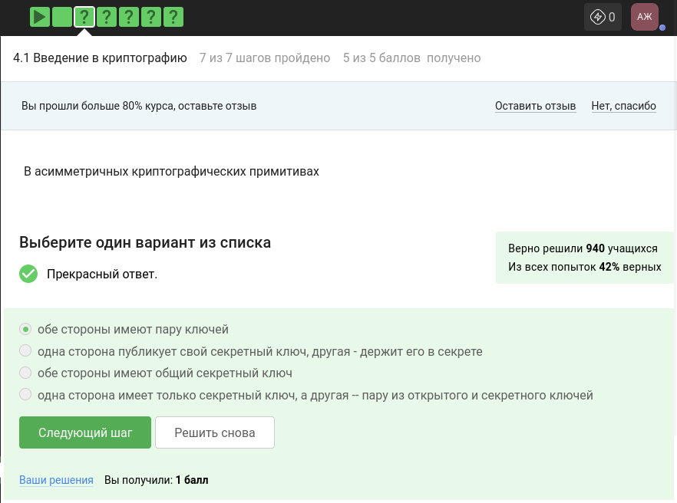
№2
1. Формулировка задания Свойства криптографической хэш-функции:
2. Варианты ответа
- ☒ стойкая к коллизиям
- ☒ фиксированный размер вывода
- ☒ эффективно вычисляется
- ☐ обеспечивает конфиденциальность захэшированных данных
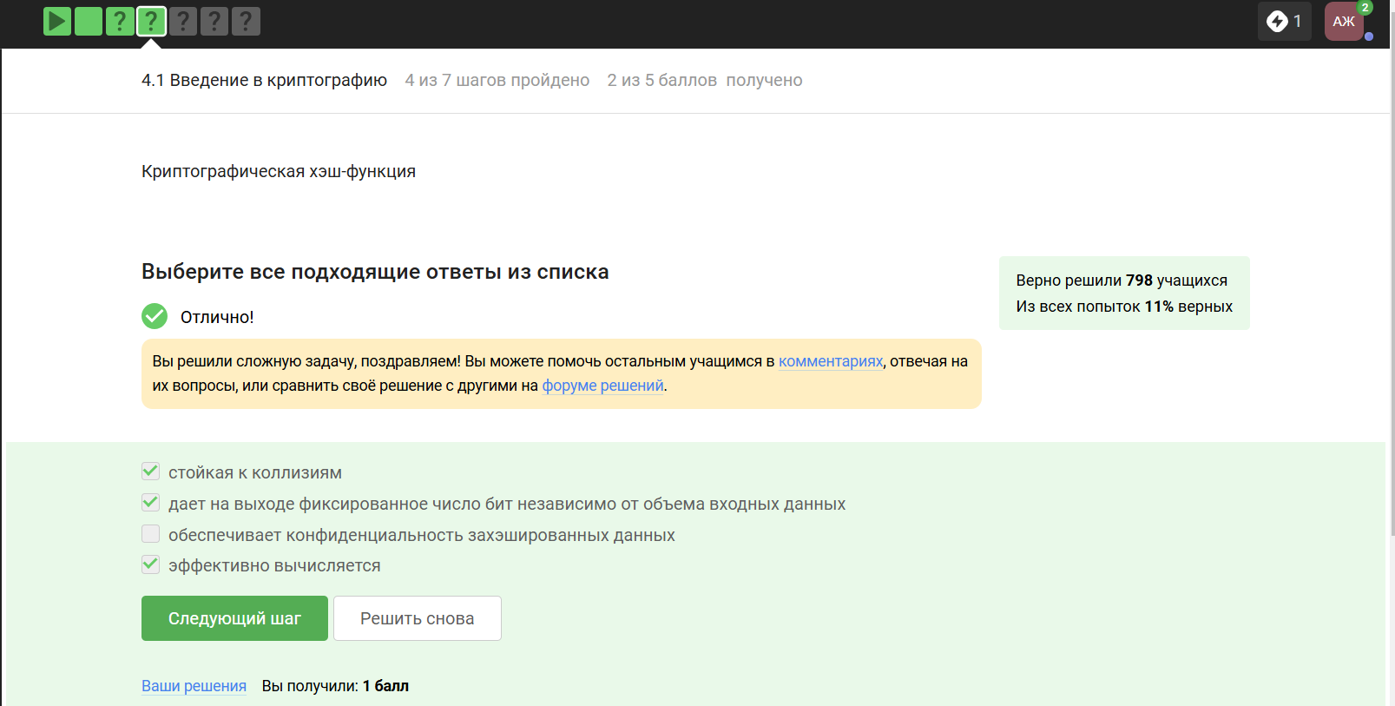
3. Обоснование ответа
Хэш-функции гарантируют целостность данных и устойчивость к коллизиям, но не шифруют информацию, поэтому конфиденциальность не обеспечивается.
№3
1. Формулировка задания К алгоритмам цифровой подписи относятся:
2. Варианты ответа
- ☒ RSA
- ☒ ECDSA
- ☒ ГОСТ Р 34.10-2012
- ☐ AES
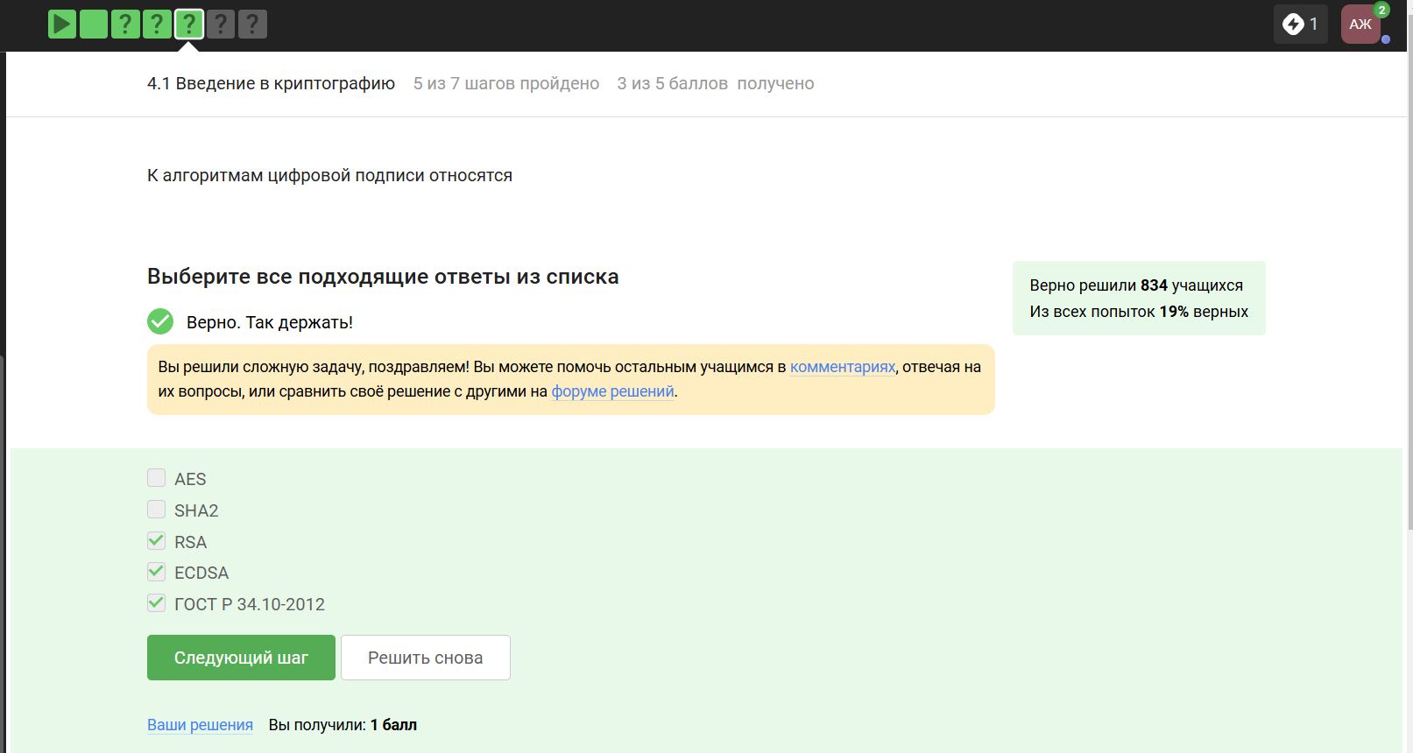
3. Обоснование ответа
RSA, ECDSA и ГОСТ Р 34.10-2012 — стандартные алгоритмы цифровой подписи. AES — алгоритм симметричного шифрования.
№4
1. Формулировка задания Код аутентификации сообщения (MAC) относится к:
2. Варианты ответа
- ☒ симметричным примитивам
- ☐ асимметричным примитивам
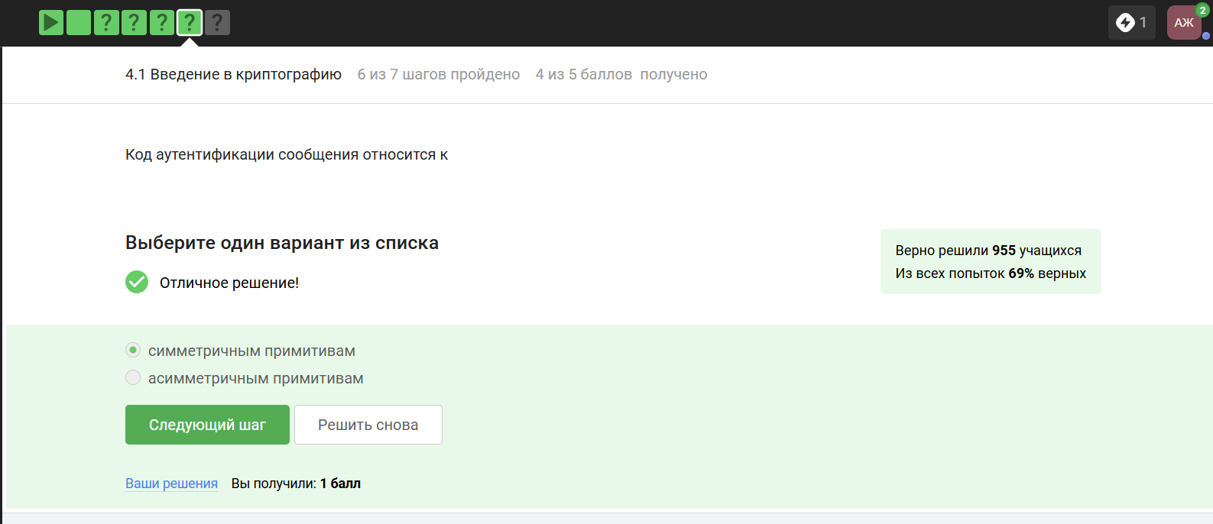
3. Обоснование ответа
MAC использует общий секретный ключ для генерации и проверки кода, что характерно для симметричной криптографии.
№5
1. Формулировка задания Обмен ключами Диффи-Хеллмана — это:
2. Варианты ответа
- ☒ асимметричный примитив генерации общего секретного ключа
- ☐ симметричный примитив генерации общего секретного ключа
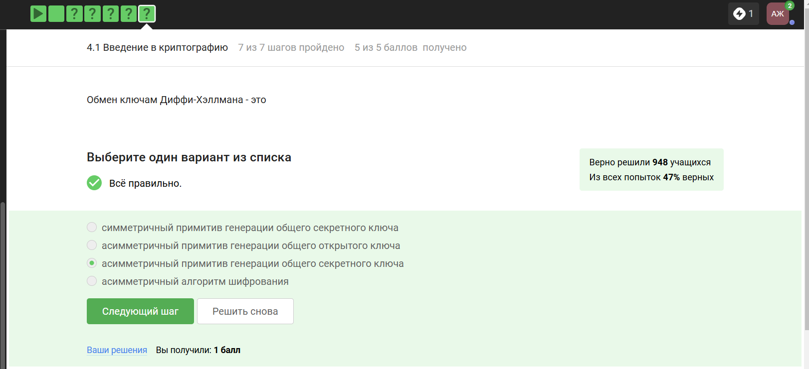
3. Обоснование ответа
Протокол Диффи-Хеллмана позволяет двум сторонам безопасно сгенерировать общий секретный ключ через незащищённый канал, используя асимметричные методы.

4.2 Цифровая подпись
№1
1. Формулировка задания Протокол электронной цифровой подписи относится к:
2. Варианты ответа
- ☒ протоколам с публичным (открытым) ключом
- ☐ протоколам с симметричным ключом
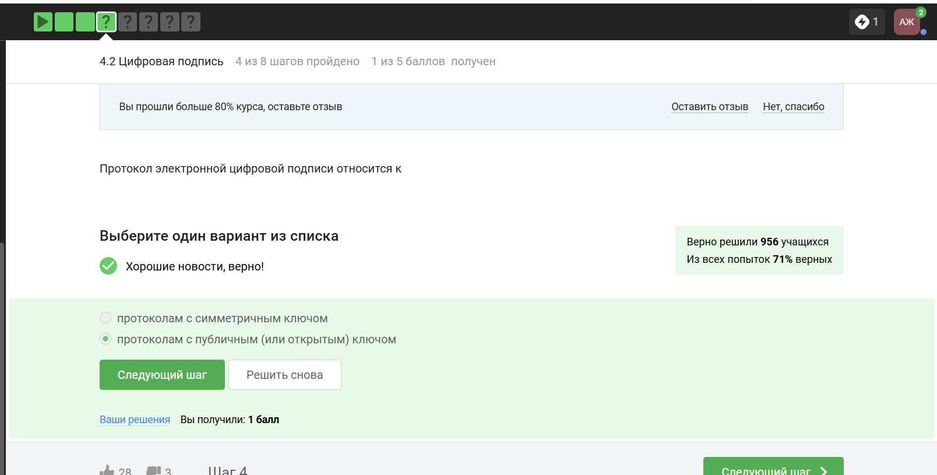
3. Обоснование ответа
ЭЦП основана на асимметричной криптографии, где используется пара ключей: секретный (для подписи) и открытый (для проверки).
№2
1. Формулировка задания Алгоритм верификации ЭЦП требует на вход:
2. Варианты ответа
- ☒ подпись, открытый ключ, сообщение
- ☐ подпись, секретный ключ
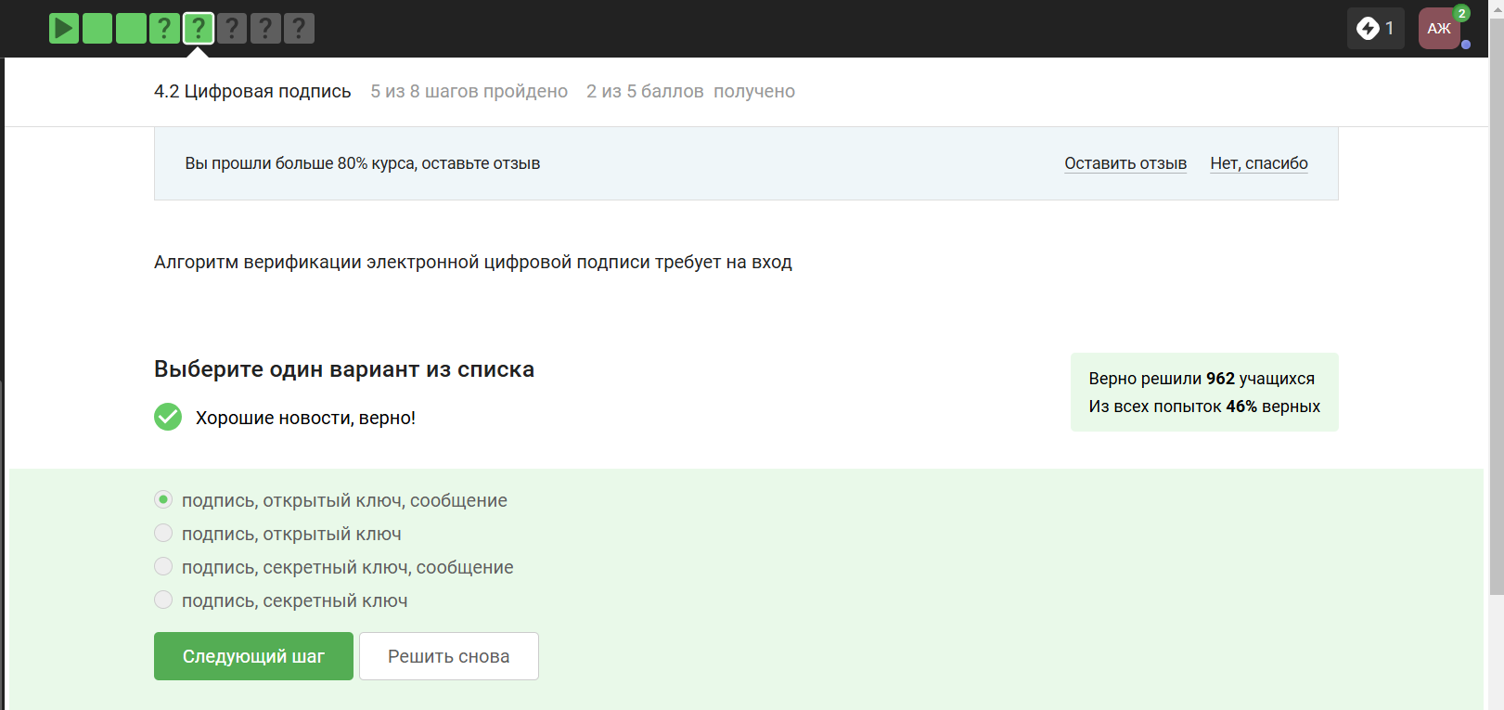
3. Обоснование ответа
Для проверки подписи необходимы: сама подпись, открытый ключ отправителя и исходное сообщение.
№3
1. Формулировка задания Электронная цифровая подпись не обеспечивает:
2. Варианты ответа
- ☒ конфиденциальность
- ☐ целостность
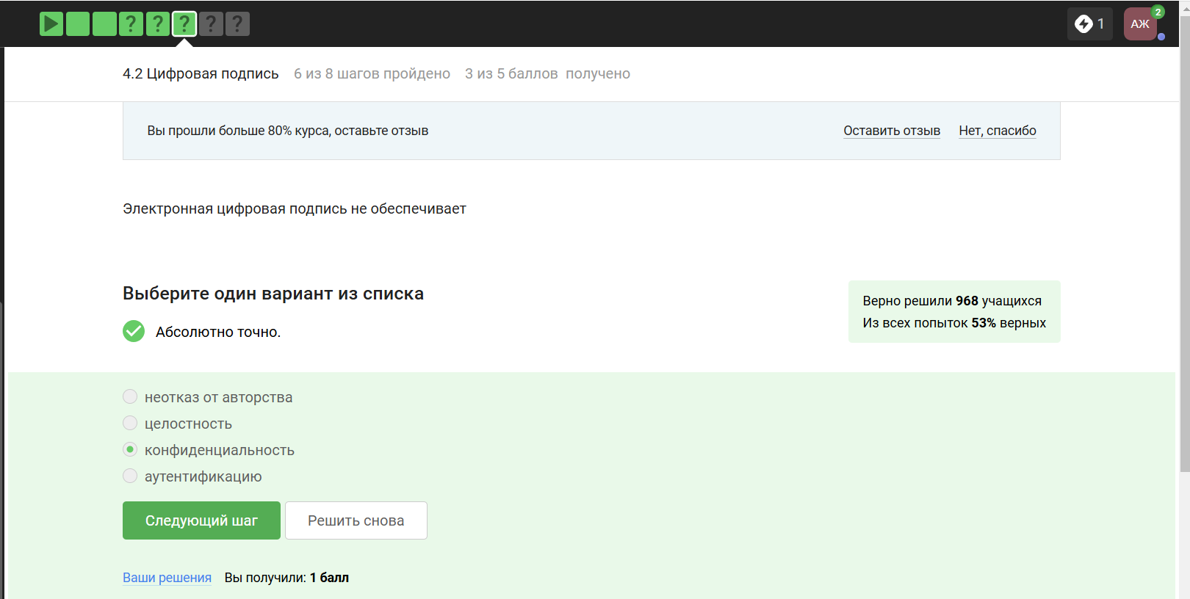
3. Обоснование ответа
ЭЦП гарантирует аутентификацию, целостность и неотрекаемость, но не шифрует данные, поэтому конфиденциальность отсутствует.
№4
1. Формулировка задания Какой тип сертификата ЭП нужен для отправки отчётности в ФНС?
2. Варианты ответа
- ☒ усиленная квалифицированная
- ☐ простая
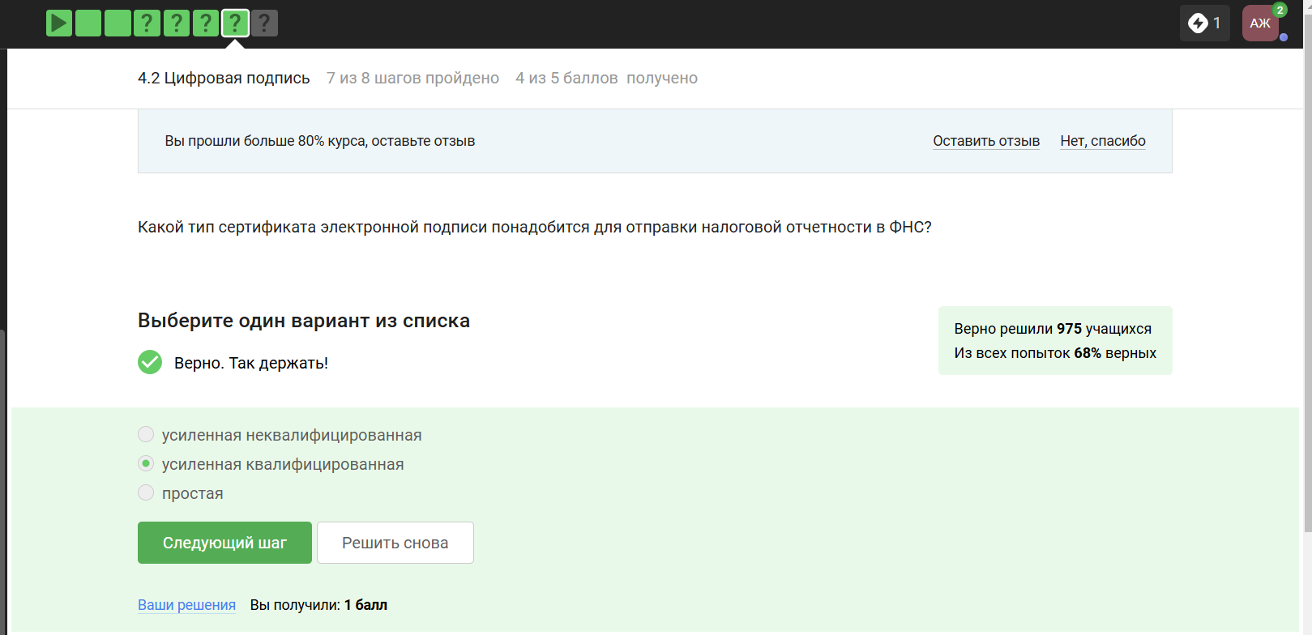
3. Обоснование ответа
Для взаимодействия с государственными органами РФ требуется усиленная квалифицированная ЭП, соответствующая требованиям ФЗ-63.
№5
1. Формулировка задания В какой организации можно получить квалифицированный сертификат ключа проверки ЭП?
2. Варианты ответа
- ☒ в удостоверяющем (сертификационном) центре
- ☐ в Минкомсвязи РФ
- ☐ в любой организации с лицензией ФСБ
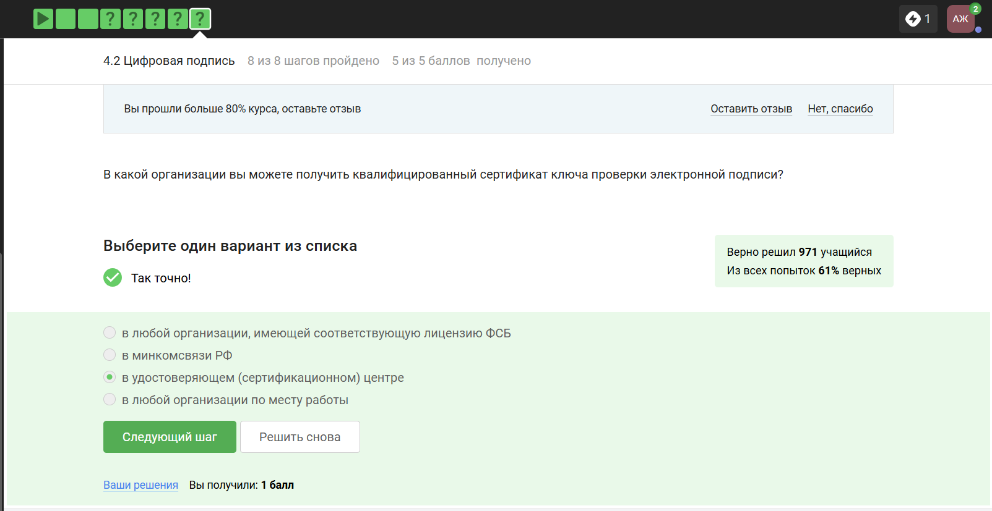
3. Обоснование ответа
Квалифицированные сертификаты выдаются только аккредитованными удостоверяющими центрами, регулируемыми законодательством РФ.

4.3 Электронные платежи
№1
1. Формулировка задания Выберите все платежные системы:
2. Варианты ответа
- ☒ MasterCard
- ☒ MMP
- ☐ Bitcoin (криптовалюта, а не платежная система)
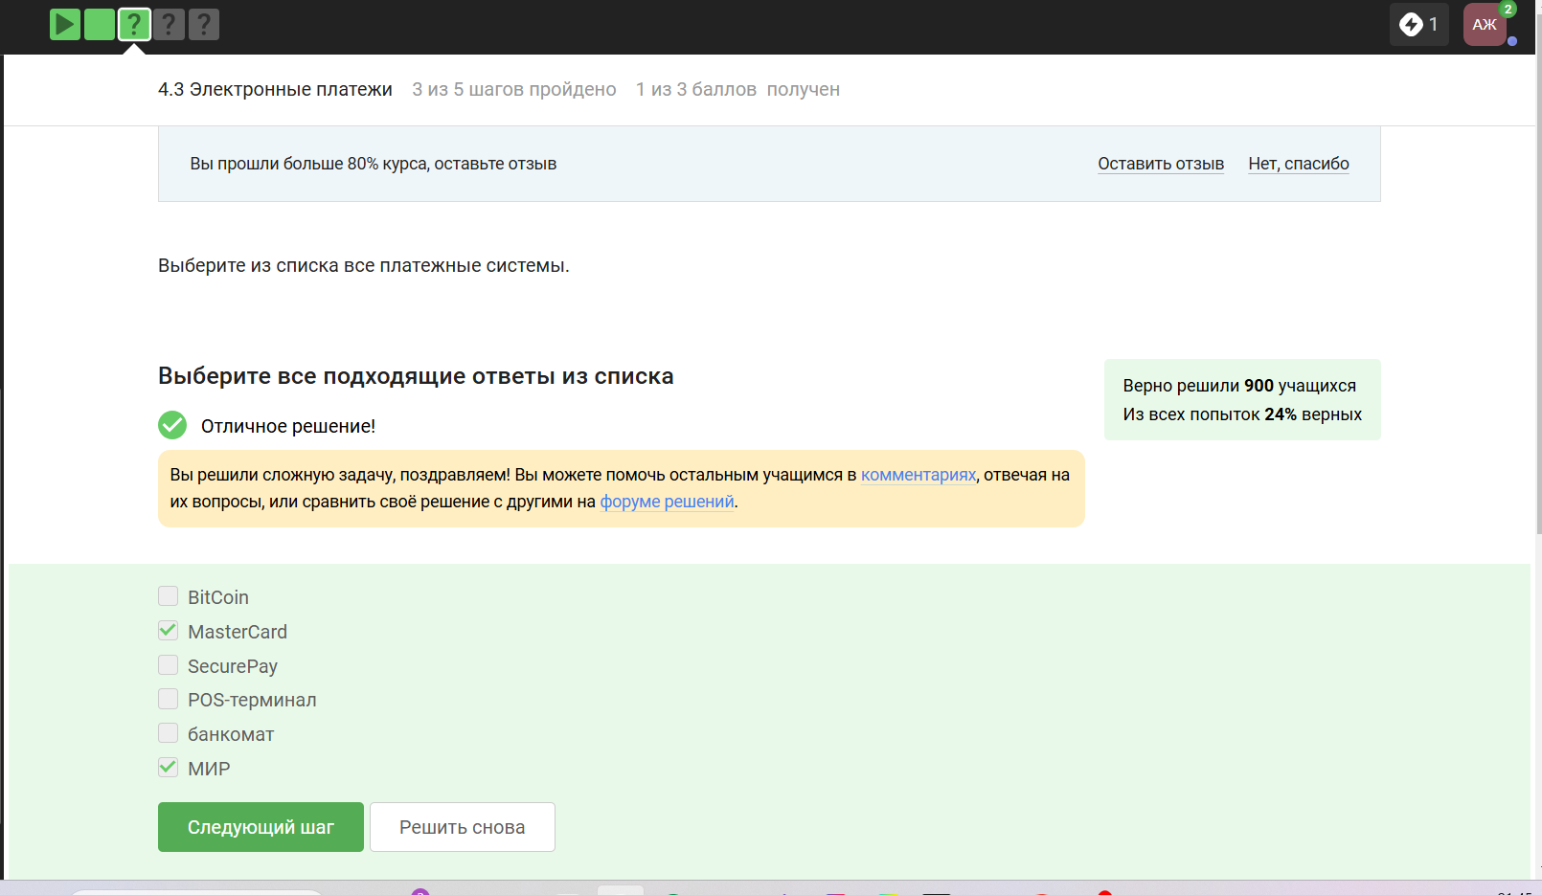
3. Обоснование ответа
MasterCard и MMP — традиционные платежные системы. Bitcoin относится к криптовалютам.
№2
1. Формулировка задания Пример многофакторной аутентификации:
2. Варианты ответа
- ☒ комбинация пароля + код в SMS
- ☒ комбинация SMS + отпечаток пальца
- ☒ комбинация PIN + пароль
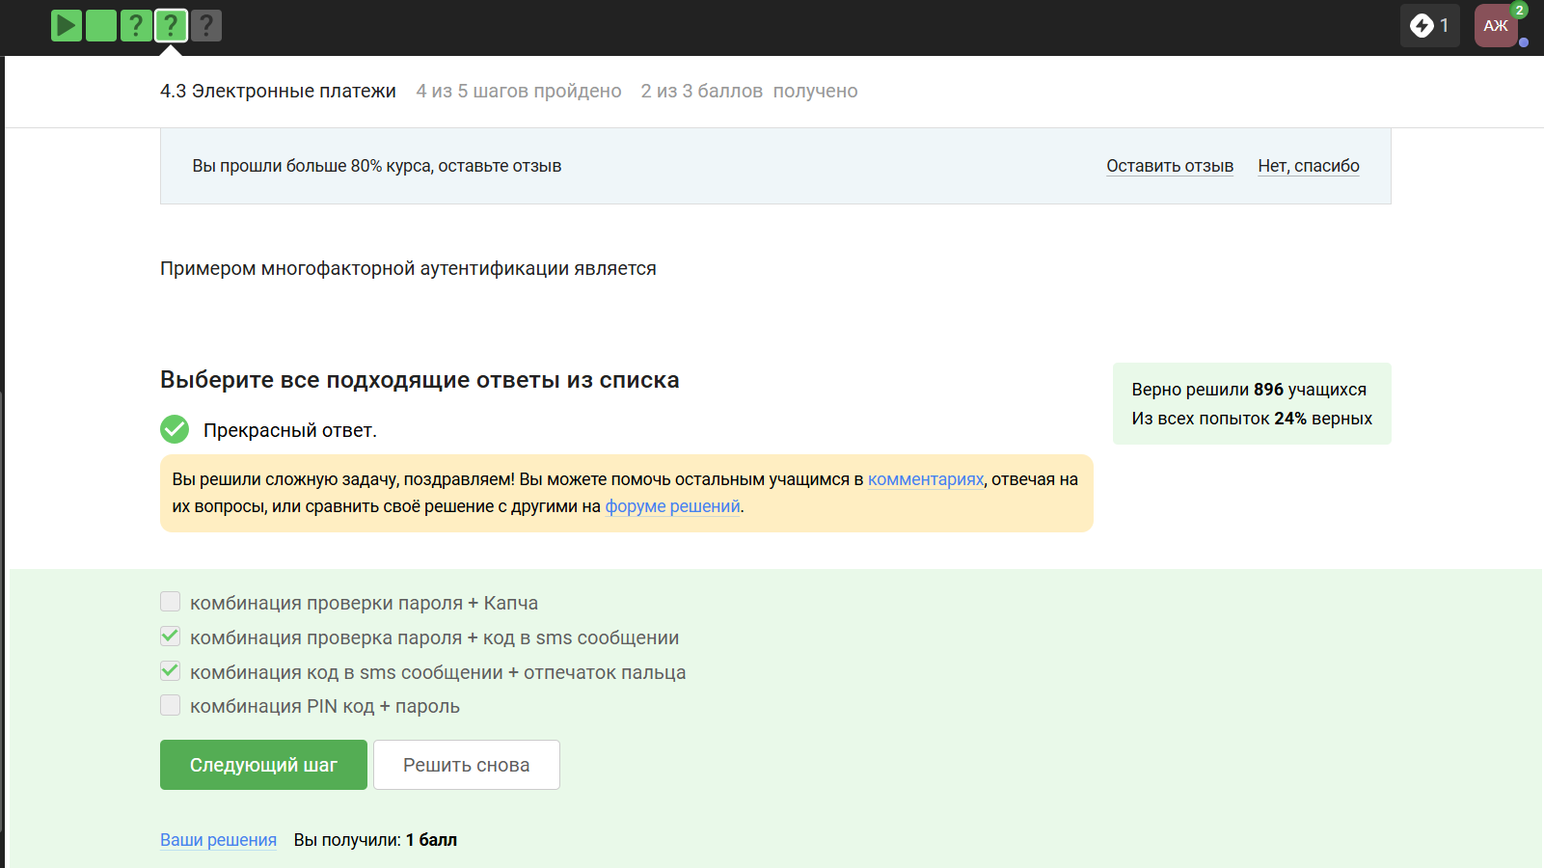
3. Обоснование ответа
Многофакторная аутентификация требует не менее двух независимых факторов (знание, владение, биометрия).
№3
1. Формулировка задания При онлайн-платежах сегодня используется:
2. Варианты ответа
- ☒ многофакторная аутентификация покупателя перед банком-эмитентом
- ☐ однофакторная аутентификация
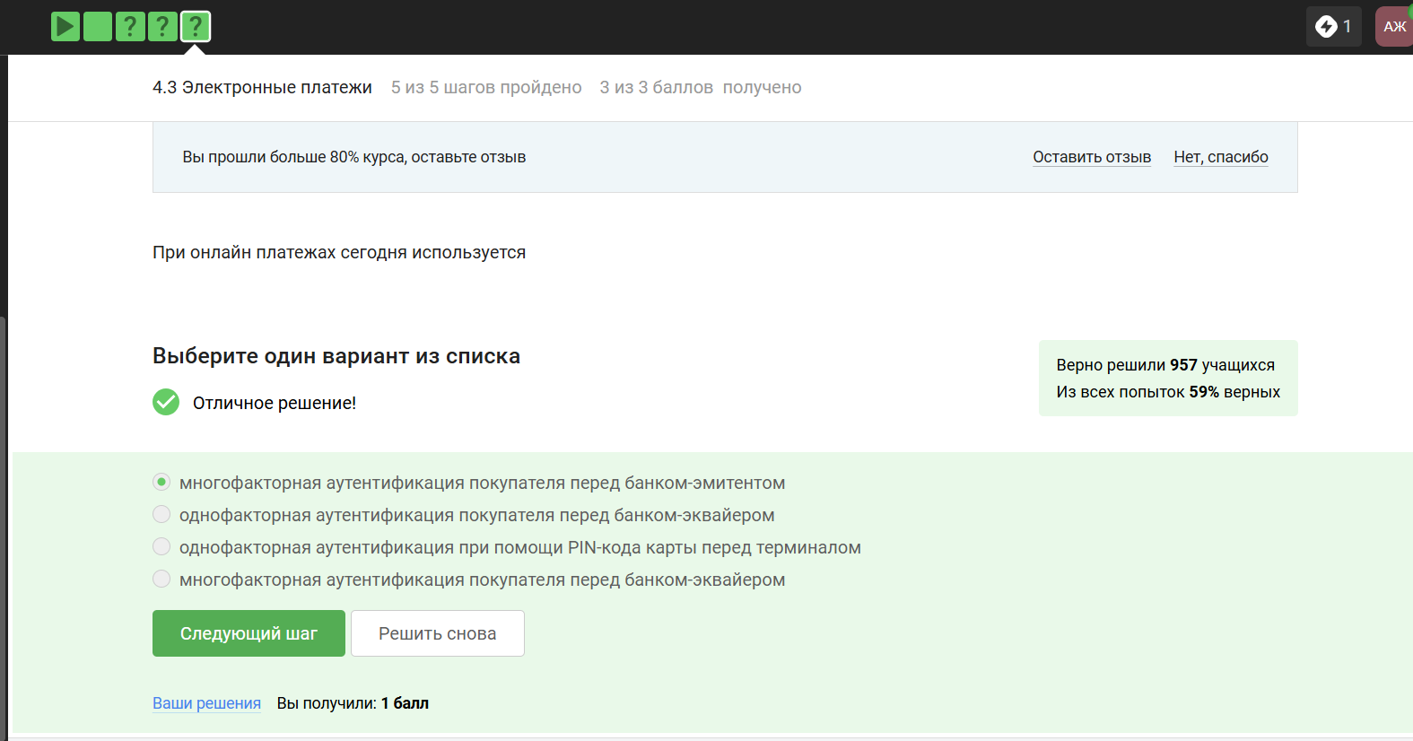
3. Обоснование ответа
Для повышения безопасности банки используют многофакторную аутентификацию (например, пароль + SMS).

4.4 Блокчейн
№1
1. Формулировка задания Какое свойство хэш-функции используется в доказательстве работы (PoW)?
2. Варианты ответа
- ☒ сложность нахождения прообраза
- ☐ фиксированная длина выходных данных
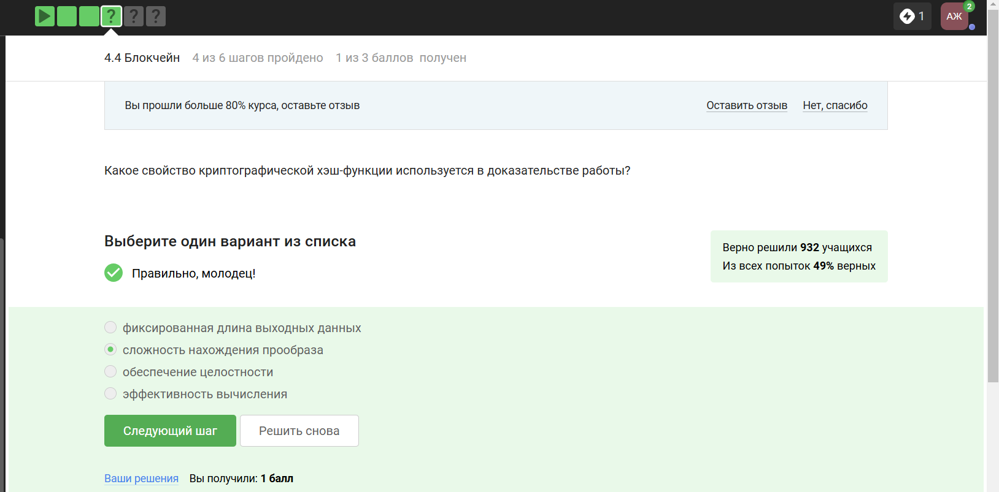
3. Обоснование ответа
PoW основан на вычислительной сложности подбора входных данных для получения заданного хэша.
№2
1. Формулировка задания Свойства консенсуса в блокчейне:
2. Варианты ответа
- ☒ консенсус
- ☒ постоянство
- ☒ живучесть
- ☒ открытость
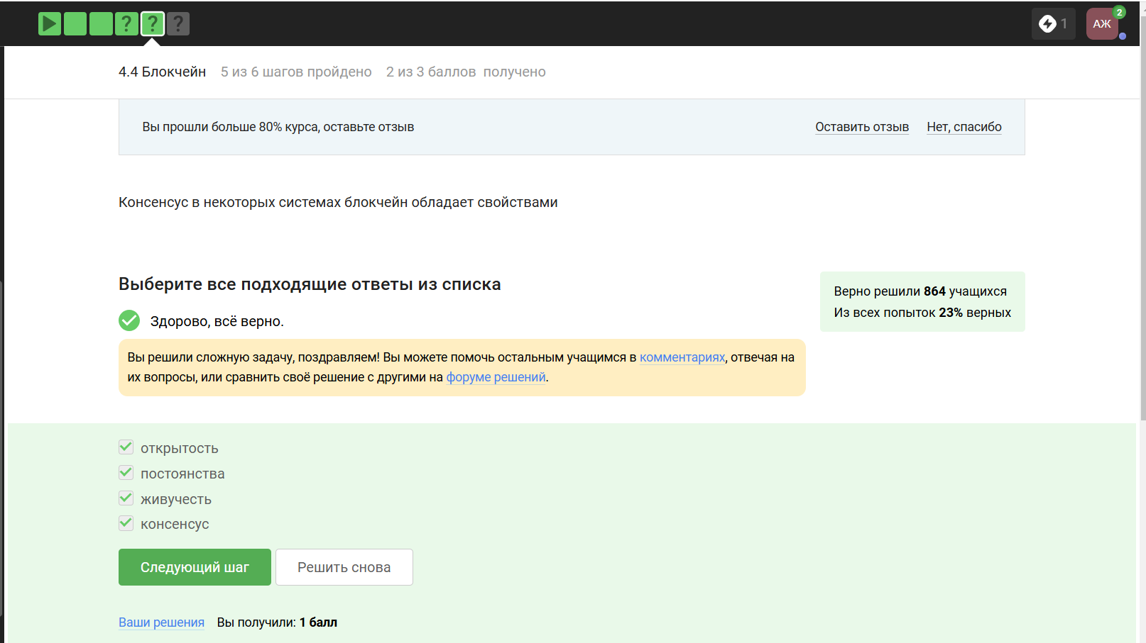
3. Обоснование ответа
Консенсус обеспечивает согласованность данных, постоянство — неизменность, живучесть — устойчивость к сбоям, открытость — прозрачность.
№3
1. Формулировка задания Секретные ключи участников блокчейна:
2. Варианты ответа
- ☒ цифровая подпись
- ☐ шифрование
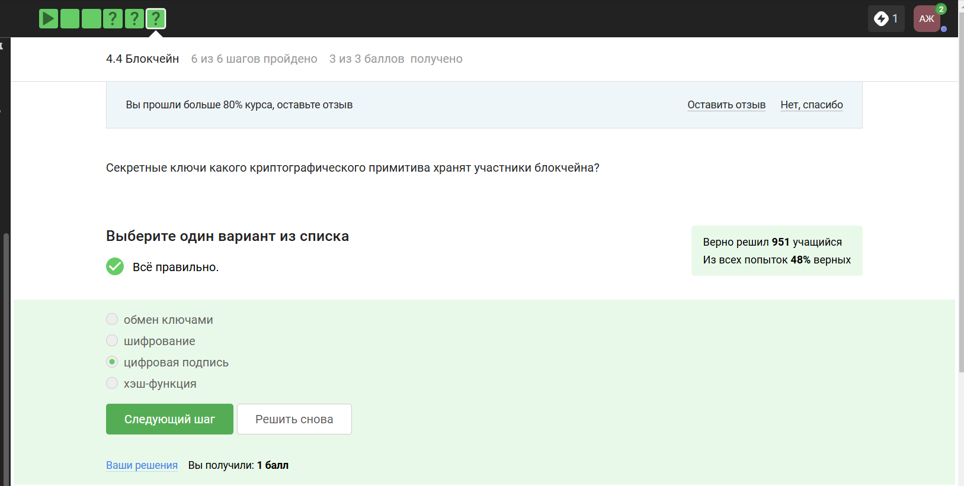
3. Обоснование ответа
Участники используют секретные ключи цифровой подписи для подтверждения транзакций.

5 Сертификат
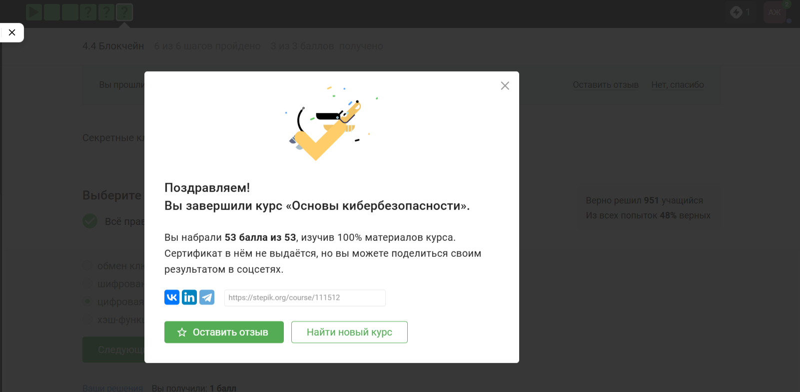
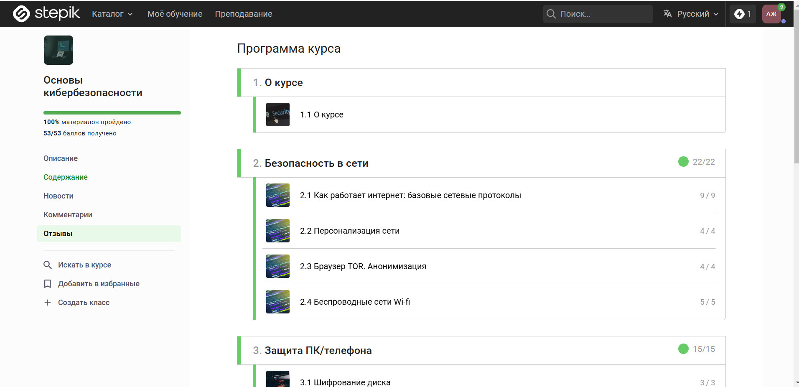

6 Вывод
По прохождению данного раздела курса были изучены цифровые подписи, безопасность платежей и блокчейн. Наиболее сложными были задания на идентификацию платежных систем и свойства консенсуса.

Список литературы

